Вопросы викторины «Юный инспектор ДПС»
Вопрос №1
Шли из сада мы домой
Видим знак на мостовой
Круг, внутри велосипед.
Ничего другого нет.
Варианты ответов:
А. Велосипедная дорожка
Б. Движение велосипедистов запрещено
В. Место стоянки велосипедов.
Вопрос №2
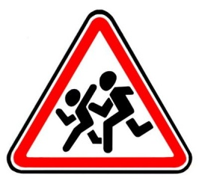
Я хочу спросить про знак,
Нарисован он вот так:
В треугольнике ребята
Со всех ног бегут куда-то.
Варианты ответов:
А. Осторожно, дети!
Б. Место, где можно перебежать дорогу
В. Бежать можно только в паре.
Вопрос № 3
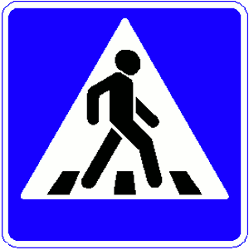
Что за зебра на дороге?
Все стоят, разинув рот.
Ждут, когда мигнет зеленый,
Значит это…
Варианты ответов:
А. Место ожидания автобуса
Б. Пешеходный переход
В. Парковка
Вопрос №4
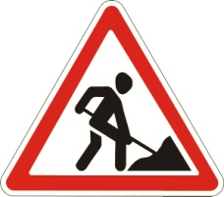
Знак повесили с рассветом,
Чтобы каждый знал об этом:
Здесь ремонт идёт дороги -
Берегите свои ноги!
Варианты ответов:
А. Берегись крутой горы
Б. Внимание!
В. Дорожные работы
Вопрос № 5
Круглый знак, а в нем окошко,
Не спешите сгоряча,
А подумайте немножко,
Что здесь, свалка кирпича?
Варианты ответов:
А. Узкая дорожка
Б. Стройка
В. Проезд запрещен
Вопрос № 6
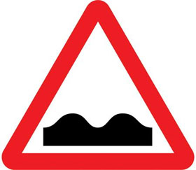
Это что за чудо-юдо,
Два горба, как у верблюда?
Треугольный этот знак
Называется он как?
Варианты ответов:
А. Впереди горы
Б. Неровная дорога
В. Тоннель
Вопрос №7
Встало с краю улицы, в длинном сапоге
Чучело трёхглазое на одной ноге.
Где машины движутся, где сошлись пути,
Помогает улицу людям перейти.
Варианты ответов:
А. Дорожный знак
Б. Светофор
Вопрос № 8
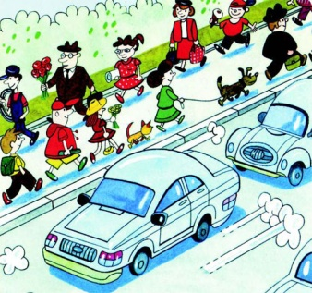
Правило запомнить просто,
Будь ты юн или стар
проезжая часть - для транспорта,
Для пешеходов …
Варианты ответов:
А. Дорожка
Б. Тротуар
В. Остановка

